製品情報比較表（案）
 | 後 発 品 | 先 発 品
会 社 名 | 第一三共エスファ株式会社
製 品 名 | ボリコナゾール錠200mg「DSEP」 | ブイフェンド錠200mg
薬価  （2025年4月1日時点） | 457.90円 | 1,049.50円
規 格 | 1錠中 ボリコナゾール（日局）200mg | 1錠中 日局 ボリコナゾール200.000mg
添加剤 | 乳糖水和物、結晶セルロース、ポビドン、クロスカルメロースナトリウム、ステアリン酸マグネシウム、ヒプロメロース、酸化チタン | 乳糖水和物、部分アルファー化デンプン、クロスカルメロースナトリウム、ポビドン、ステアリン酸マグネシウム、ヒプロメロース、酸化チタン、トリアセチン
薬効分類名 | 深在性真菌症治療剤
効能又は効果 | 〇下記の重症又は難治性真菌感染症  ・侵襲性アスペルギルス症、肺アスペルギローマ、慢性壊死性肺アスペルギルス症  ・カンジダ血症、食道カンジダ症、カンジダ腹膜炎、気管支・肺カンジダ症  ・クリプトコックス髄膜炎、肺クリプトコックス症  ・フサリウム症  ・スケドスポリウム症  〇造血幹細胞移植患者における深在性真菌症の予防
用法及び用量
  成人  （ 体重40kg以上） | 通常、ボリコナゾールとして初日は1回300mgを1日2回、2日目以降は1回150mg又は1回200mgを1日2回食間に経口投与する。なお、患者の状態に応じて、又は効果不十分の場合には、増量できるが、初日投与量の上限は1回400mg 1日2回、2日目以降投与量の上限は1回300mg 1日2回までとする。
  成人  （ 体重40kg未満） | 通常、ボリコナゾールとして初日は1回150mgを1日2回、2日目以降は1回100mgを1日2回食間に経口投与する。なお、患者の状態に応じて、又は効果不十分の場合には2日目以降の投与量を1回150mg 1日2回まで増量できる。
  小児  （2歳以上12歳未満及び12歳以上で体重50kg未満） | ボリコナゾール注射剤による投与を行った後、通常、ボリコナゾールとして1回9mg/kgを1日2回食間に経口投与する。なお、患者の状態に応じて、又は効果不十分の場合には1mg/kgずつ増量し、忍容性が不十分の場合には1mg/kgずつ減量する（最大投与量として350mgを用いた場合は50mgずつ減量する）。  ただし、1回350mg 1日2回を上限とする。
  小児  （12歳以上で体重50kg以上） | ボリコナゾール注射剤による投与を行った後、通常、ボリコナゾールとして1回200mgを1日2回食間に経口投与する。なお、患者の状態に応じて、又は効果不十分の場合には1回300mg 1日2回まで増量できる。
製品の性状 | 白色のフィルムコーティング錠 | 白色のフィルムコート錠  長径：15.5mm  短径：7.7mm  厚さ：6.5mm  重量：625mg
  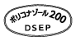 | 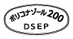 |  | 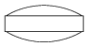 | 長径：13.6mm  短径：6.8mm  厚さ：6.5mm  質量：465mg
  識別コード： |  | ボリコナゾール200 DSEP
先発品との  同等性 | 溶出試験（試験条件：pH6.8/50rpm） | 生物学的同等性試験（健康成人男子※、絶食時）  ※主な代謝酵素CYP2C19の遺伝子型がPMの者を除く  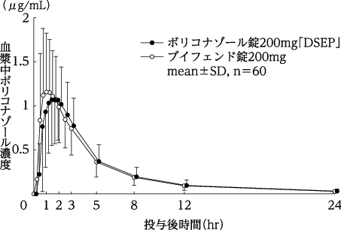
先発品との  同等性 | 「後発医薬品の生物学的同等性試験ガイドライン」に基づき判定した結果、ボリコナゾール錠200mg「DSEP」と標準製剤（ブイフェンド錠200mg）の溶出挙動は類似していると判定された。 | 「後発医薬品の生物学的同等性試験ガイドライン」に基づき判定した結果、ボリコナゾール錠200mg「DSEP」と標準製剤（ブイフェンド錠200mg）の生物学的同等性が確認された。
備考
担当者、連絡先
2026年1月

